**ورقة عمل في التّاريخ للصّفّ السّادس**

**"الشّعوب السّاميّة – الكنعانيون "**

**الاسم: ------------ الصّفّ: -------------------**

**ماذا عبد الكنعانيّون؟ ----------------------------------------------1**

**2 صف نظام الحكم عند الكنعانيّين: -------------------------------------------**

**-----------------------------------------------------------------------------**

**ما اسم اول مدينة بناها الكنعانيّون؟ ---------------------------------------- 3**

**4 ما اصل تسمية الكنعانيّين بهذا الاسم؟ ---------------------------------------**

**5 أكتب "صح" أو "خطأ" في نهاية كلّ جملة:**

تكلّم الكنعانيون اللّغة العربيّة ------------

- عبد الكنعانيون الها واحدا -----------

- الحضارة الكنعانيّة سبقت العبريّة --------

**6 بيّن وجه التّشابه بين الاله "بعل" و "يهوه" العبريّ:**

-----------------------------------------------------------------------

**-----------------------------------------------------------------------**

**ما سبب المعركة التي شنّها المصريّون ضد الكنعانيّين:7**

----------------------------------------------------------------------------

-----------------------------------------------------------------------------

**اذكر اهم اسهامات الكنعانيّون للحضارة الانسانيّة: 8**

----------------------------------------------------------------------------

-----------------------------------------------------------------------------

**على ماذا اعتمد الكنعانيّون في معيشتهم:9**

-----------------------------------------------------------------------------

------------------------------------------------------------------------------

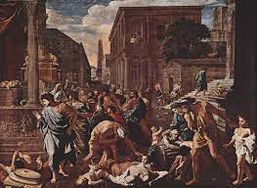

عملا ممتعا